La Dépêche du Midi
Publié le 28/08/2012

Villeneuve-sur-Lot.

Zélie et Henriette, «Justes parmi les Nations»

Cérémonie

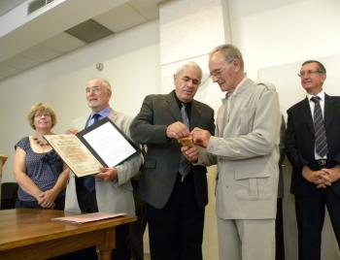
Les «Justes parmi les Nations», des gens ordinaires, mais qui par leurs actions deviennent extraordinaires. Pour célébrer ces anonymes, l'État d'Israël décerne une médaille à ceux qui ont su aider sans demande de contrepartie.
«Quiconque sauve une âme sauve l'univers tout entier». C'est par ces paroles issues du Talmud que Michel Lugassy-Harel, ministre près l'ambassade d'Israël en France a introduit l'hommage qu'il a rendu à Zélie et Henriette Lassort, deux villeneuvoise qui viennent de se voir décerner à titre posthume la médaille des «Justes parmi les Nations». Une cérémonie organisée dans la mairie de Villeneuve-sur-Lot, ainsi associée «avec beaucoup d'émotion, d'honneur et d'humilité» comme Annie Lacoue au nom de la municipalité a accueilli les familles Lassort et Bloch, ainsi que Natan Holchaker, délégué du Comité français pour Yad Vashem. Car la famille Bloch, pendant les sombres heures de l'occupation a trouvé refuge dans une petite maison au «Moulin de Madame». Zélie Lassort vivait à proximité, en compagnie de sa belle-fille Henriette et de ses deux enfants Jackie et Robert. L'humanisme et l'idée de justice de cette famille les impliquèrent dans la protection des Bloch, mais d'autres aussi qu'ils ont protégés et hébergés. Henriette, grâce à des renseignements fournis par un policier du commissariat les avertissait quand il y avait du danger. L'histoire suivait son cours et après la libération la famille Bloch regagna Paris ; mais les liens nés à cette époque perdurent encore, et les enfants et petits-enfants des deux familles étaient présents pour la remise de cette médaille. Jackie Lassort a ainsi reçu la médaille au nom de toute la famille, et dans un discours empreint d'émotion, il rappela à tous l'engagement de ses parents, tout comme les descendants de la famille Bloch qui se rappellent que Villeneuve représentait pour leurs parents «l'espoir d'un avenir».

Le chiffre : 3 513
Justes > en France. au 1er janvier 2012, une liste loin d'être close, car nombreux resteront anonymes.

Qui sont les Justes ?
Le 19 août 1953, est créé, à Jérusalem, l'Institut commémoratif des martyrs et des héros de la Shoah - YAD VASHEM-, un nom tiré du chapitre V du prophète Isaïe : «et je leur donnerai dans ma maison et dans mes murs un mémorial (Yad) et un nom (Shem) qui ne seront pas effacés». Le titre de «Juste parmi les Nations», la plus haute distinction civile décernée par l'État hébreu, à des personnes non juives qui, au péril de leur vie, ont aidé des Juifs persécutés par l'occupant nazi.

